Бревет клуба «Velo-Sport Sumy Randonneurs».
200 км “Никто не забыт, ничто не забыто»
Дата проведения: 05 мая 2012 г.

0 км.
Старт. Мемориальный комплекс Сумы, ул.Кирова.
Регистрация участников у представителей клуба «Velo-Sport Sumy Randonneurs».
Оставляем вещи в машине. Вещи едут на КП-2 "Катюша" ( 67 км ) и затем на Финиш).
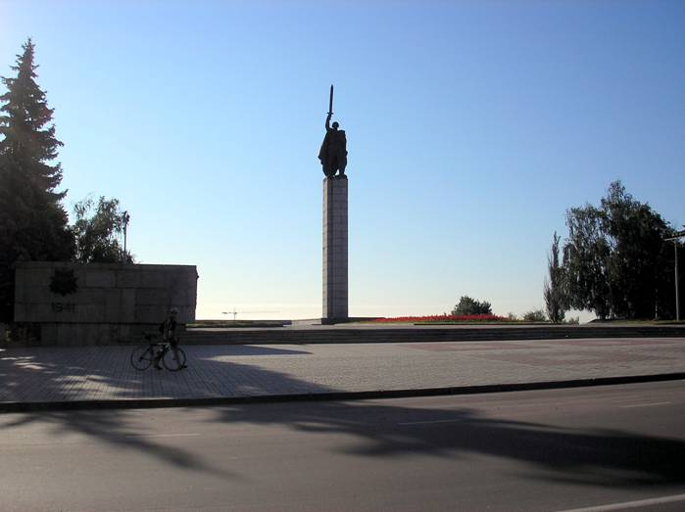

Двигаемся по ул.Кирова.

350 м
На перекрестке – прямо.
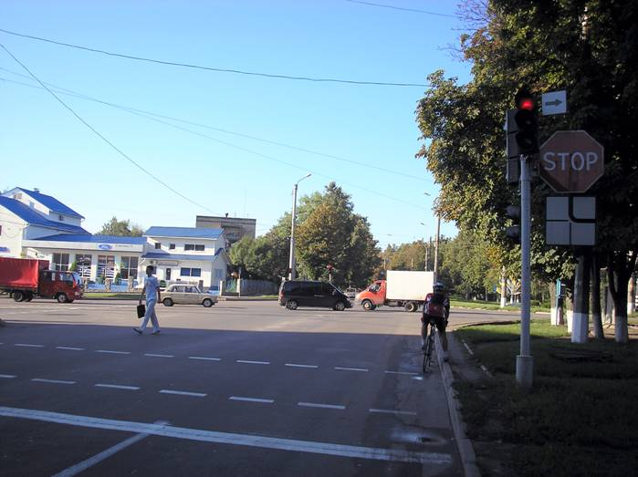

Катим дальше по ул.Кирова в сторону аэропорта. Все время по главной дороге.

4.4 км
Круговое движение возле аэропорта. Поворачиваем направо.
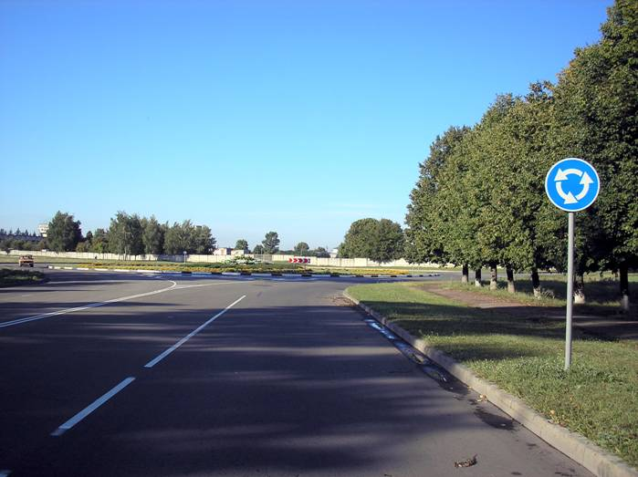

7.1 км
Поворачиваем направо по указателю на Ромни.
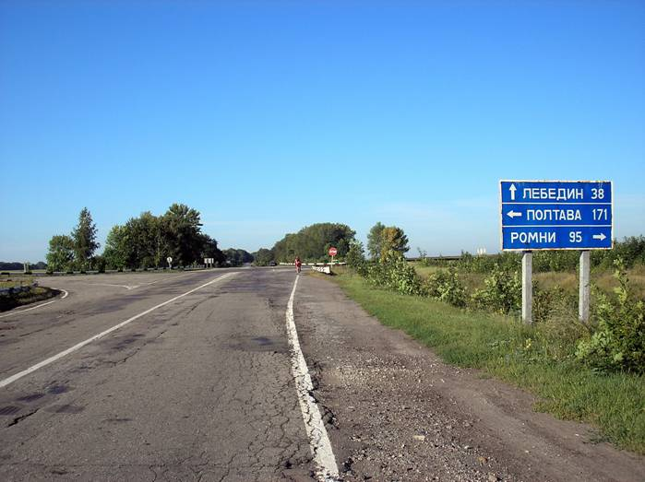

9.9 км
Круговое движение возле поста ГАИ. Поворачиваем налево по указателю на Ромни.
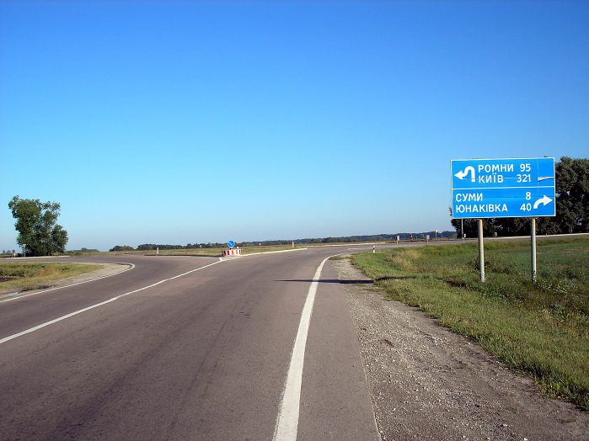

Двигаемся по Роменской трассе. Все время по главной дороге.

35.9 км.
Слева возле трассы КП-1 "Танк".
Фотографируемся, самостоятельно фиксируем время прибытия/убытия.
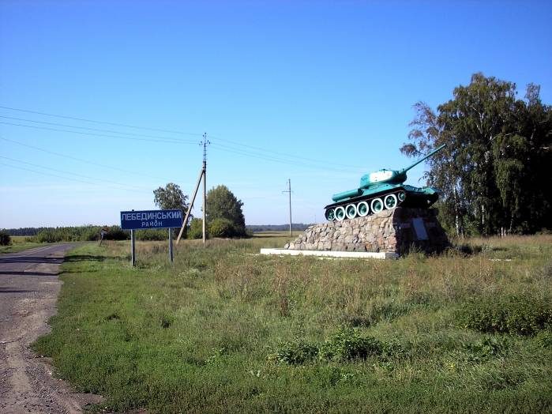

Катим дальше по трассе.
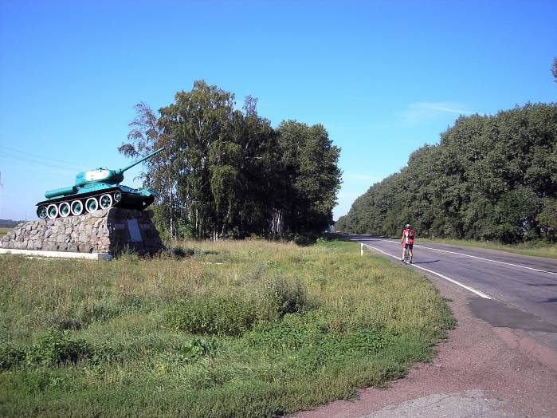

39.8 км
За автобусной остановкой «Штепівка» поворачиваем налево.
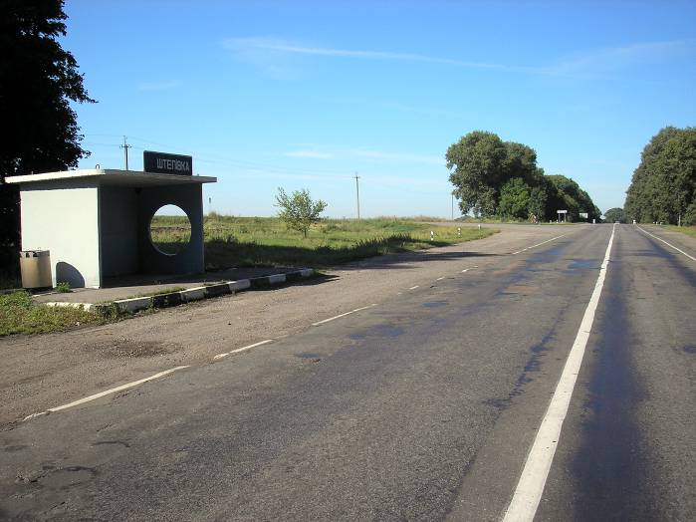

Двигаемся до развилки в с.Штепівка.

42 км.
На развилке поворачиваем направо.
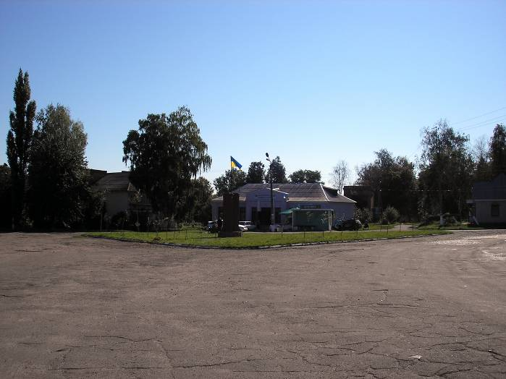

Далее – по главной на Лебедин.
Проезжаем села Підопригори, Михайлівка.

67 км.
Справа по трассе - КП-2 "Катюша".
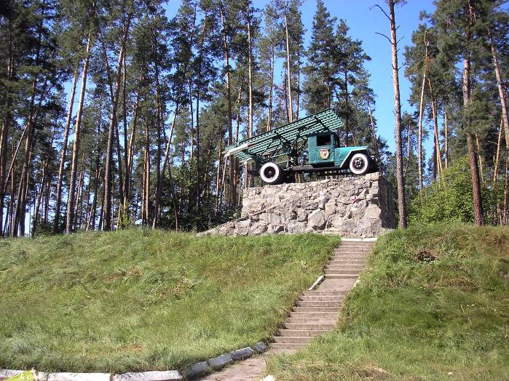

КП находится справа от памятника.
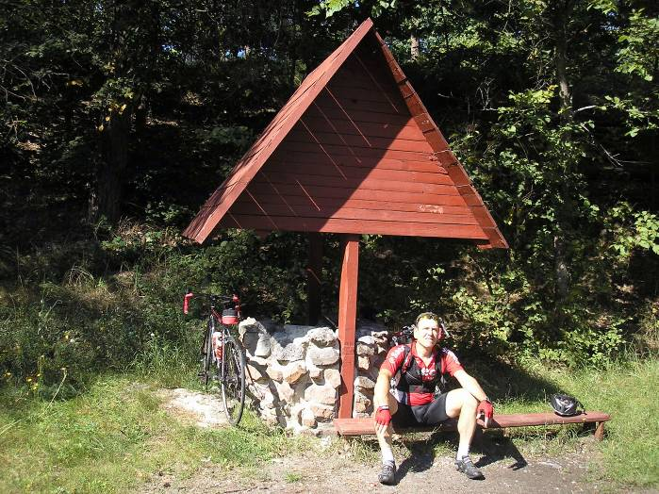

Фиксируем время прибытия/убытия у представителей клуба «Velo-Sport Sumy Randonneurs».
Получаем перекус, воду, кушаем, отдыхаем, фотографируемся.

Далее следуем по трассе на Лебедин.
Въезжаем в г.Лебедин и двигаемся по главной дороге.

72.2 км.
Лебедин, справа по ходу - Курган Славы.
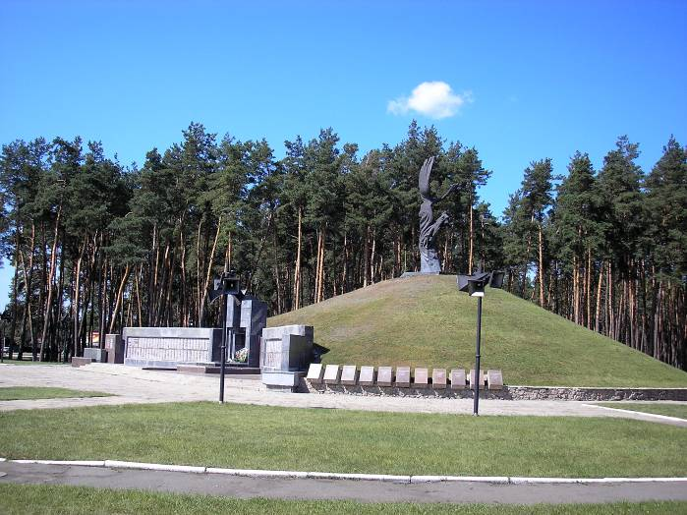

72.2 км.
На перекрестке за Курганом Славы двигаемся прямо и налево.
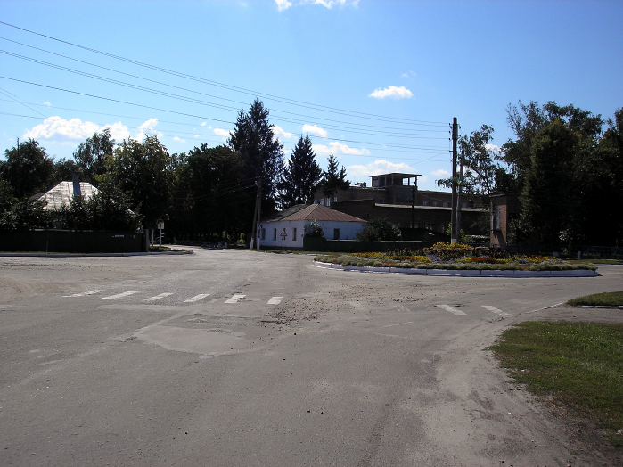

73.7 км
На развилке – направо.
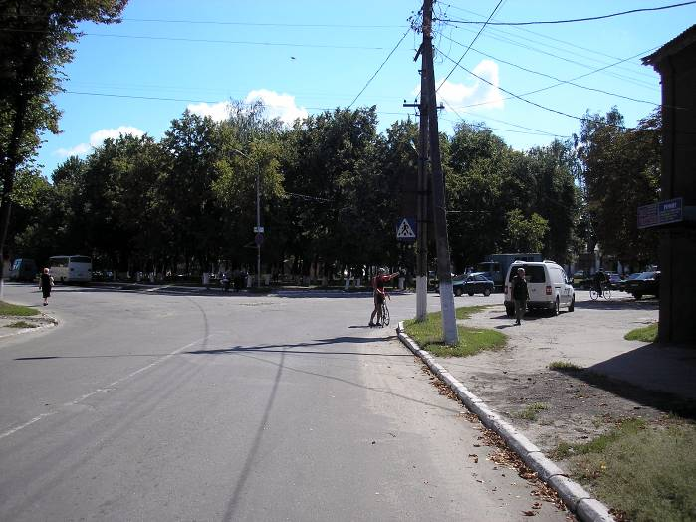

Далее двигаемся по указателям на Ахтырку и Харьков
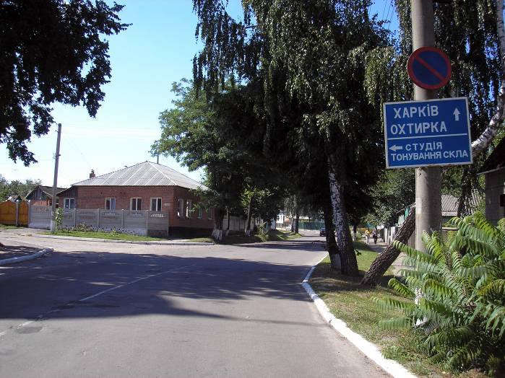

На перекрестках – по главной дороге
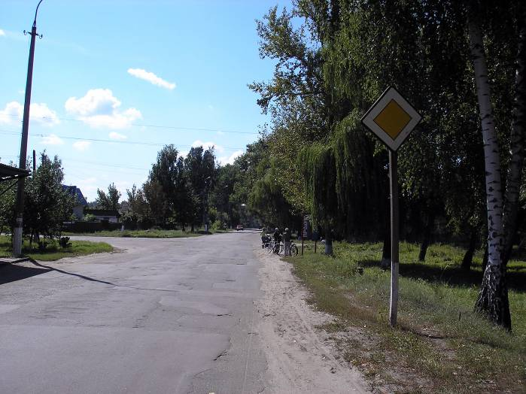

После выезда из города следуем по трассе Лебедин – Охтирка.

84 км.
Справа по ходу КП-3 «Будилка, Мемориальный комплекс».
Фотографируемся, самостоятельно фиксируем время прибытия/убытия.
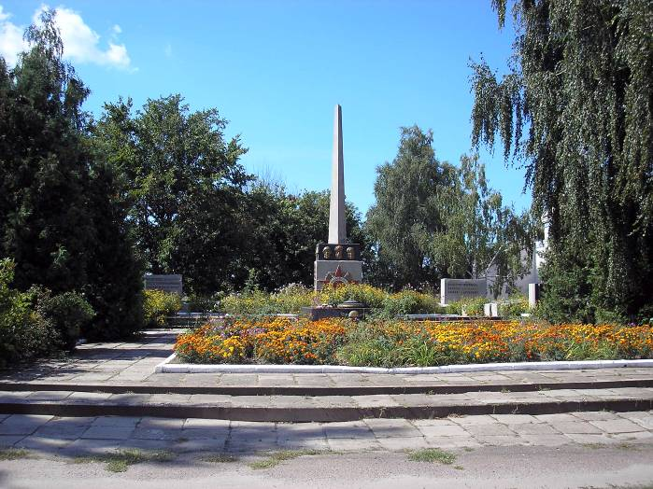

85.2 км
Поворачиваем налево по указателю на Охтирку.
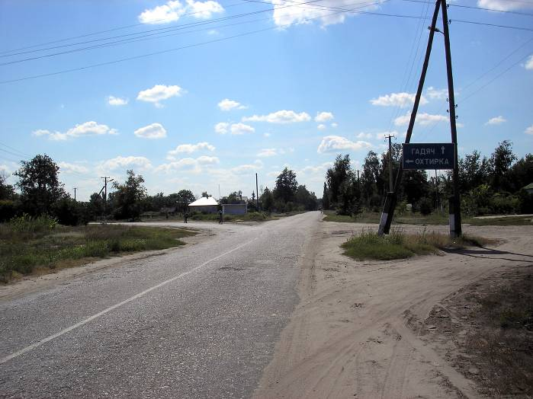

103 км
Чупаховка. Магазин слева по ходу. Можно пополнить продовольственные запасы.
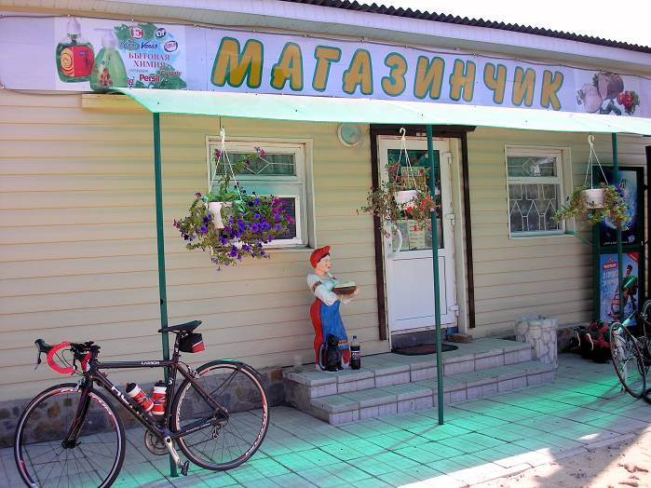
115.9 км
Выезд на трассу Гадяч – Охтирка. Поворачиваем налево по указателю на Охтырку.
Внимание! Выезд со второстепенной на главную ! Уступаем дорогу!
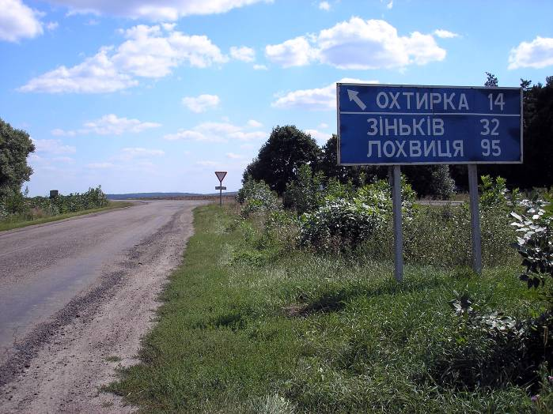

127 км. Въезжаем в Охтирку.
Двигаемся прямо по главной.
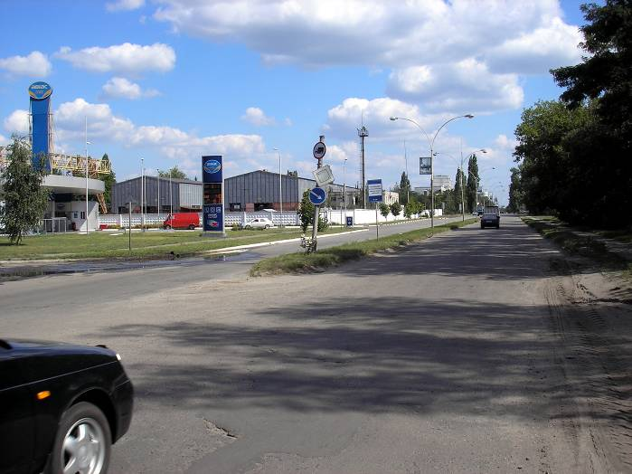

128.5 км
На развилке поворот налево.
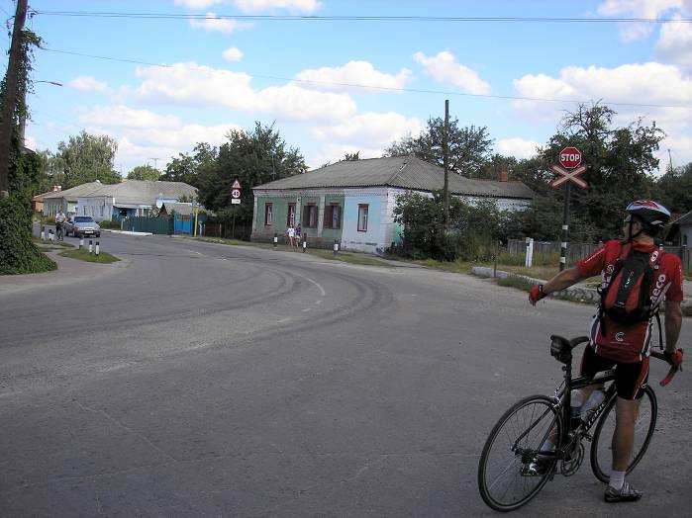
129.2 км
На развилке – направо.
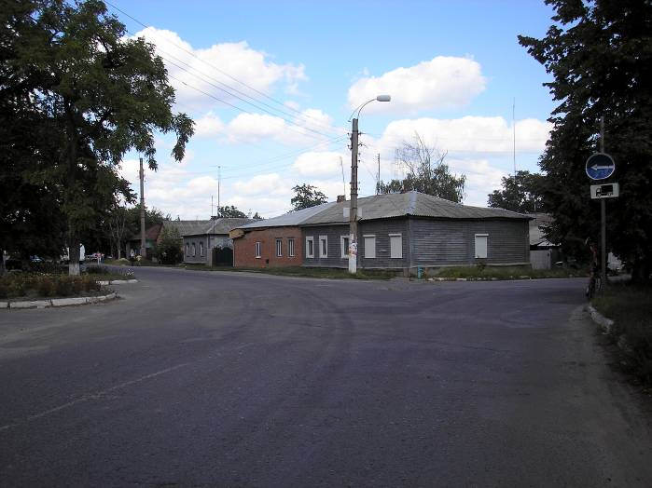

Дальше через 400 м выезжаем на круг.
Круг проезжаем с учетом ПДД, но так, что бы в целом ехать в том же направлении (т.е. почти прямо на ул. Ленина). Двигаемся по ул. Ленина 200 м.
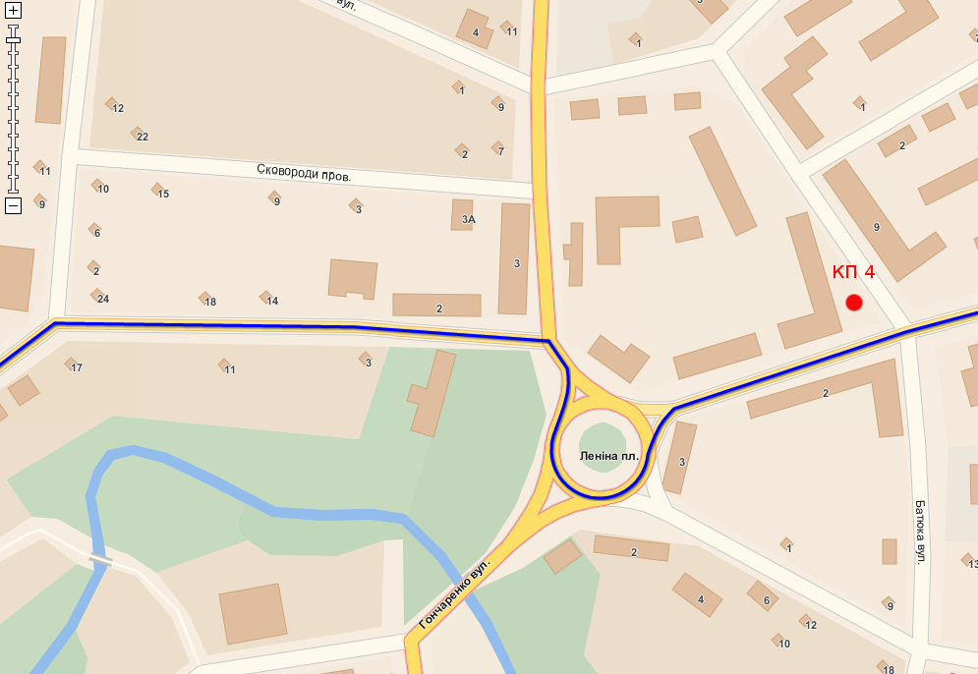
Ул.Ленина
129.2 км
129.6 км
129.8 км
КП-5

129.8 км.
Слева по ходу КП-4 «Мемориальный комплекс с колоколом».
Фотографируемся, самостоятельно фиксируем время прибытия/убытия.
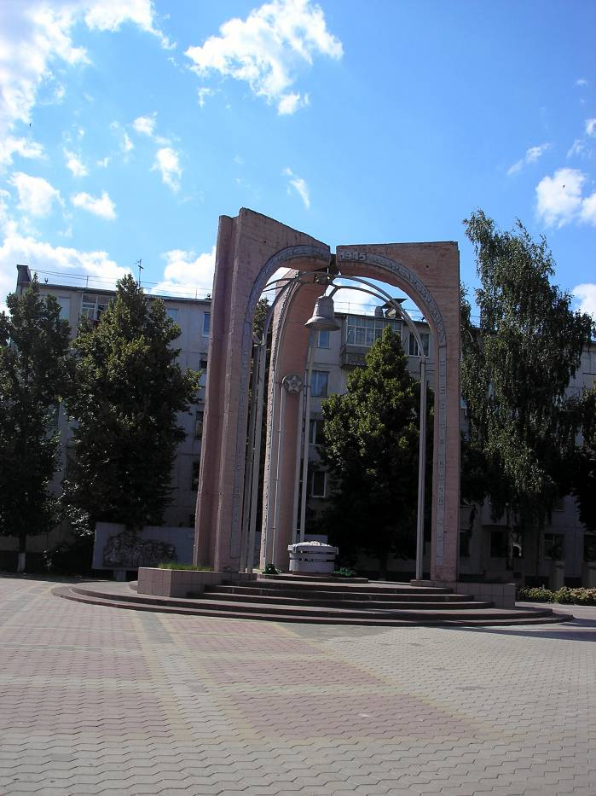

129.8 км
После КП-4 продолжаем движение прямо по ул.Ленина.
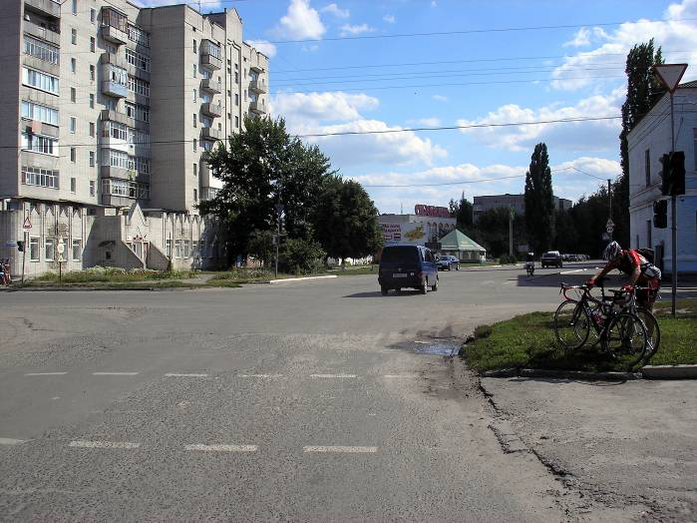

132.5 км
Выезд на трассу Харків-Суми.
Поворачиваем налево по указателю на Суми.
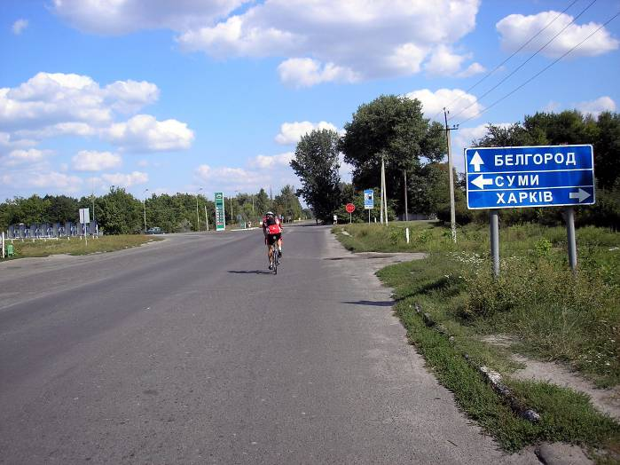

132.7 км.
Слева по ходу КП-5. Кафе "Транзит".
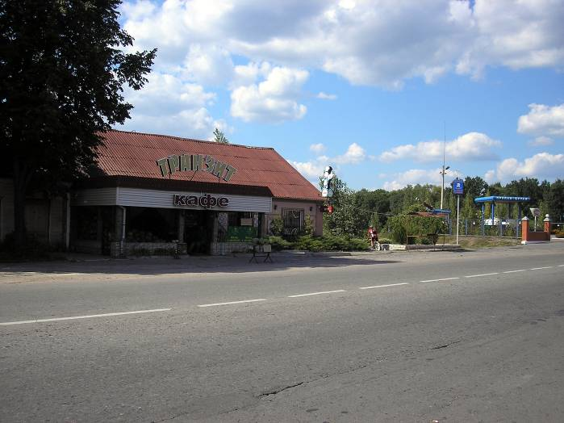

Вход на летнюю площадку в кафе с правой стороны комплекса.
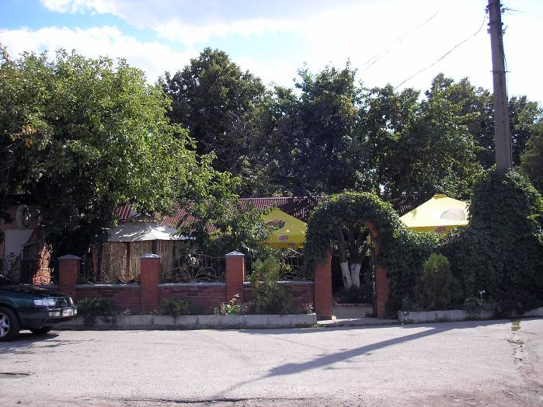

Фиксируем время прибытия/убытия у представителей клуба «Velo-Sport Sumy Randonneurs».
Полноценно обедаем, пополняем запасы воды и пищи, отдыхаем, фотографируемся.

132.7 км.
Выкатываемся из кафе, поворачиваем налево.
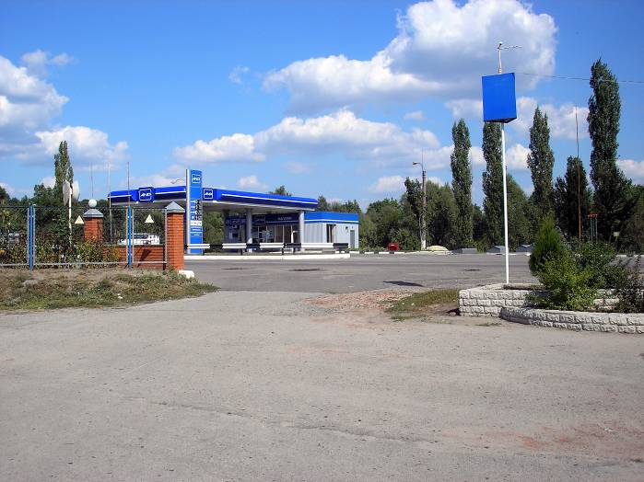

Далее следуем по трассе по указателям на Суми (или по главной дороге).
Проезжаем населенные пункты: Тростянець, Боромля, Верхня Сироватка.
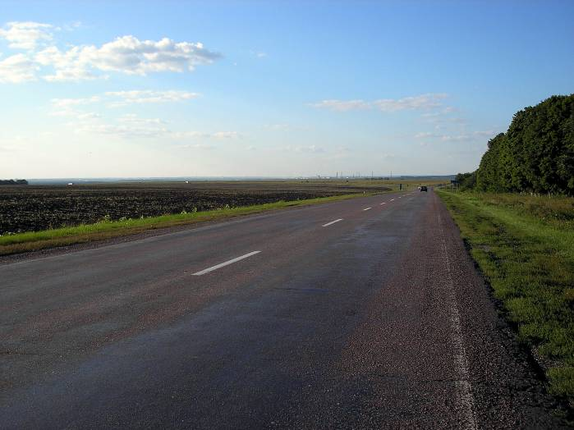

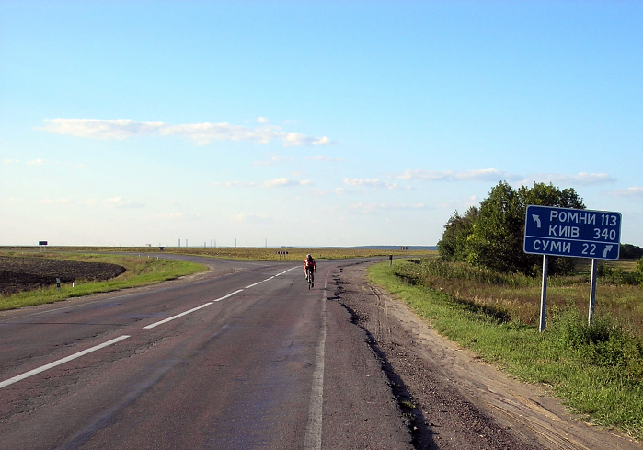

Въезжаем в Сумы по ул.Харьковской. Двигаемся по главной дороге до моста через реку Псел.
Переезжаем мост, поворачиваем на перекрестке направо и через 50 м справа по ходу видим Финиш.

206 км.
Финиш. Сумы, Мемориал на ул. Героев Сталинграда.
Фиксируем время прибытия у представителей клуба «Velo-Sport Sumy Randonneurs».
Фотографируемся, забираем вещи из машины сопровождения.
